|  |  |
| --- | --- |
| (-ESKOMOUAVSKA  BERZ* k'LAt».'O  Závěrko list č. EL-2 | 190903-164642 |
| obchody se silovou elektfinou v rám | i sdružených služeb dodávky |

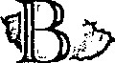 KOMODITNI

(pro burzovní číslo aukce: 1646

Dodavatel (prodávající):

Zapsán v:

Sídlo:

IČO: 25458302 Bankovní spojen':

Zastoupen:

Jméno a příjmení makléře: Evidenční číslo makléře:

Odběratel (kupuJfci):

Zapsán v:

Sídlo:

ICO: 68145535 Bankovní spojení: Zastoupen:

Jméno a příjmení makléře: Evidenční číslo makléte:

Popis produktu:

Počet odběrných míst:

Temin dodávky:

Celkové dodávky:

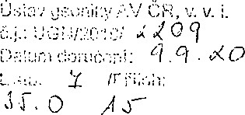

elekthny) Da um konání burzovního shromáždénl: 3. září 2019 CENTROPOL NERGY, a.s.

OR vedeném K ajským soudem v Ústí nad Labem, oddíl B, vložka 1457

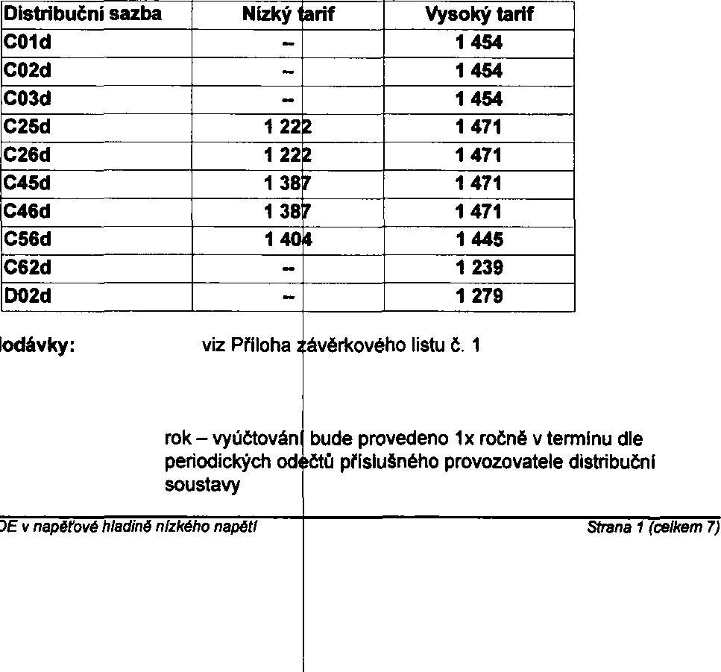

Dodávka

elektřiny

v

rámci

SSDE

DIC: CZ254583 2 pro platbu inkas platbu bankovním prevodem.

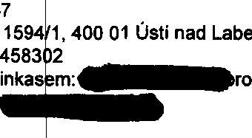

Vaníčkova

Labem

Ing. Katefina Ta ačárová

Ústav geoniky ČR, v.v.i.

rejstříku verejný h výzkumných institucí vedeném MŠMT ÖR Studentská 176 , 708 00 Ostrava-Poruba

DIČ: CZ681455 5

10427761/0710

Ing. Miloslav Ry avý

41019

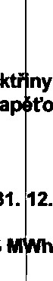Dodávka ele ny v rámci sdružených služeb dodávky elektřiny v na tové hladinö nízkého napötí

6

1. 1. 2020 - 31. 12. 2020

35

Jednotk vá cena (bez DPH) CZK/MWh

Technické parametry dodávky:

Zúčtovaci maminky

Zúčtovací obdob':

|  |  |
| --- | --- |
| (N:SkOMORAVSK.i  KOMODITNI  KLADNO  Splatnost zúčtovací faktury: 14 dní  Zálohy v průběhu zůčtovacího období: čtvrtletní — Pro kalendářního m objemu čtvrtlet poslednímu dni predpokládané splatné k 15. d měsfční dodáv Osmni podminky:  Dodavatel bude odběrateli účtovat dodávku samostatnou f odběrné místo zvlášť.  Dodavatel bude odběrateli předepisovat a účtovat zálohy s dokladem o pnjetl platby v listinné (papírové) podobě za k  Dodavatel je povinen na výslovné vyžádání jednotlivého od • používat elektronickou fakturu s následným zasláním fakt • namísto faktury za každé jednotlivé odběrné místo použív odběrných míst.   * namísto pfedpisu záloh a daňového dokladu o přijetí plat sloučený předpis záloh a sloučený daňový doklad o pfijetf * namísto sloučené faktury použfvat fakturu na každé jedno • namísto sloučeného predpisu záloh a sloučeného daňové a daňový doklad o přijetí platby za každé jednotlivé odběrn * použivat fakturu v listinné (papírové) podobě * používat předpis záloh a daňový doklad o pfijetí platby v li   Dodavatel je povinen u odběrných míst s jiným než ročním není-li odečet měřicího zatizenf prováděn dálkově. Dodava samoodečtů ze strany odběratele, které mu budou zaslány  Dodavatel je povinen jmenovat pro zajištěn' obchodního s která bude odběrateli operativně k dispozici pro řešeni príp reklamací souvisejlcich s fakturaci, včasné zpracováni pož apod.  Odběratel je oprávněn zverejnit závěrkový list ve verejně p  Odběratel je oprávněn požadovat po dodavateli zahájeni d po uzavření burzovního obchodu (závěrkového listu) zřídí zahájit dodávku elekthny za cenu a za podmínek uzavrené odmítnout zahájení dodávky pouze v prípadě, že roční mn odběrného místa (odběrných míst) překročí 10 % celkovéh odběratele burzovním obchodem (závěrkovým listem).  Dodací podmínky   1. Dodavatel je povinen dodávat sjednané množství silové v rozsahu a za podmínek uzavřeného burzovního obcho platných právních předpisů, pokud tomu nebrání okolno nebo okolnosti stanovené právními předpisy. 2. Za sjednané množství dodávky silové elektřiny se považ elektfiny v odběrném místě odběratele. Celkové množs závěrkovém listu predstavuje predpokládané množství d 3. Dodávka silové elektřiny se uskutečňuje v napěťové hla hlavnlho jističe pred měrícím zafízením. | rtletní zálohy: splatné k 15. dni druhého sice čtvrtletí ve výši 80% předpokládaného í dodávky. Pro pololetní zálohy: splatné k retího kalendářního měsíce pololetí ve výši 80% o objemu pololetní dodávky. Pro měsíční zálohy: i měsíce ve výši 80% předpokládaného objemu  Kurou v listinné (papírové) podobě za každé  mostatným předpisem a samostatným daňovým dé odběrné místo zvlášť.  ratele:  ry v papírové podobě.  t sloučenou fakturu s rozpisem jednotlivých  za každé jednotlivé odběrné místo používat latby s rozpisem jednotlivých odběrných míst. ivé odběrné místo.  o dokladu o phjetí platby používat predpis záloh misto.  tinné (papírové) podobě  účtovacím obdobím umožnit samoodečet el provede bezplatné vyúčtováni po zaslání terminu a způsobem stanoveným dodavatelem.  ku s odběratelem konkrétní kontaktní osobu, dných problémů ph dodávce komodity, řešení davků na změny parametrů odběrných míst,  ístupných evidencích.  dávky elektfiny i do odběrného místa, které ově. V takovém pfípadě je dodavatel povinen o burzovního obchodu. Dodavatel je oprávněn SM dodávky silové elekthny do nově zřízeného ročního množství dodávky, sjednaného pro  lektfiny do odběrného místa odběratele, u (závěrkového listu) v kvalitě podle příslušných ti vyvolané provozovatelem distribuční soustavy  je skutečně dodané a odebrané množství f dodávky silové elektfiny uvedené na dávky elektřiny.  ine nízkého napětí v souladu s hodnotou |
| Dodávka elektfiny v rámci SDE v napéťové hladině n'zkého napétí | Strana 2 (celkem 7) |

|  |  |
| --- | --- |
| qBD CESKOMOkA  KOMOD'VNI BURZA   1. Dodávka silové elektřiny je splněna přechodem elektfiny zafízení do odběrného místa odběratele. Měření dodáve méteni je zajištováno provozovatelem distribuční sousta predpisu. Pokud provozovatel distribuční soustavy eviduj v závěrkovém listu, plati údaj evidovaný provozovatelem 2. Dodavatel je povinen zajistit na vlastní jméno a na vlastní elektfiny a ostatní souvisejíci služby a dále je povinen uz jménem a na účet odběratele smlouvu o distribuci elektfi 3. Odběratel uzavřením burzovního obchodu souhlasí, aby soustavy smlouvu o distribuci elektfiny do odběrného mi k uzavrenf smlouvy o distribuci elektřiny nezbytnou souči smlouvy o distribuci elektfiny do odběrného místa třetí os uzavřeni takové smlouvy nese sám. 4. Dodavatel je povinen ve smyslu pfíslušného platného prá odebrat elekthnu z elektrizační soustavy a nést plnou zo se k odběrnému místu odběratele (dále „přenesení odpo přenesení odpovědnosti za odchylku na dodavatele není odběrného místa dle burzovního obchodu (závěrkového I 5. Sjednaná dodávka elekthny může být omezena, pokud b provozovatelem distribuční soustavy vyhlášen stav nouz Odběrná místa s odběrem elektfiny ze zaflzení distribuč jističe nižší než 200 A jsou zařazena v souladu s platným Odběrná mista s odběrem elektfiny ze zařízení distribuč pred elektroměrem 200 A a vyšší jsou zarazena v regula sledovat informace o vyhlášení omezujících regulačních stavu nouze v elektroenergetice. Dodavatel i odběratel js stavu nouze v elektroenergetice postupovat podle ptísluš 6. Odběratel je povinen pn odběru elektřiny dle uzavreného respektovat podmínky distribuce elektfiny příslušného pr povinen udržovat odběrná zařízení ve stavu, který odpov právním predpisům.   Platební podmínky   1. Odběratel je povinen zaplatit dodavateli za dodávku ele    1. cenou za silovou elektfinu ,    2. cenou za distribuci elekthny, systémové služby a ostat v souladu s všeobecné závaznými právními předpisy, správních a regulačních orgánů. 2. Dodávky elektřiny se účtují v zúčtovacím obdob' faktura podle příslušných právních predpisů. 3. K účtované ceně dodávky elektřiny se pfipočítává daň z nepřimé daně stanovené v souladu s přislušnými právní 4. V průběhu zúčtovacího období hradí odběratel dodavatel neni burzovním obchodem sjednáno jinak. Jejich výše je odběratele za příslušné fakturační období včetně daně z uzavrení burzovního obchodu (závěrkového listu) vystavi burzovního obchodu (závěrkového listu) platební kalend 5. Zálohy zaplacené odběratelem na příslušné zúčtovací o za zúčtovací období. Rozdíl ve faktuře mezi vyúčtovano nedoplatkem odběratele, je odběratel povinen zaplatit do ve faktuře mezi vyúčtovanou částkou a zaplacenými zálo | příslušné distribuční soustavy pres měřicí  , včetně vyhodnocování a předávání výsledků podle príslušného platného právnfho jiný údaj o typu metení, než je údaj uvedený istribučnl soustavy.  účet pro odběrné místo odběratele dopravu vrft s provozovatelem distribuční soustavy y do odběrného místa odběratele.  odavatel uzavtel s provozovatelem distribučnl a a dále je povinen poskytnout dodavateli nost. Dodavatel je oprávněn povéfit uzavřením bu, avšak odpovědnost vůči odběrateli za  niho predpisu převzít závazek odběratele povědnost za odchylku odběratele vztahující ědnosti za od&łylku na dodavatele"). Z důvodu dbératel oprávněn mít pro dodávku elekthny do stu) jiného nebo více jiných dodavatelů.  de provozovatelem prenosové soustavy nebo podle pňsluśných platných právních předpisů. ch soustav s napětím do 1 kV s hodnotou právn'mi předpisy do regulačního stupně č. 2. Ich soustav s napětím do 1 W s hodnotou jističe nich stupních č. 4 a 6. Odběratel je povinen patrenf v případě hrozícího nebo stávajícího u povinni v případě hrozícího nebo stávajícího ého platného právního predpisu.  burzovního obchodu (závěrkového listu) vozovatele distribuční soustavy a dále je dá příslušným technickým normám a platným  'ny cenu, která je tvořena:  související služby, která bude stanovena ejména cenovými rozhodnutími příslušných  i, které musí mít náležitosti daňových dokladů  lektnny, dah z phdané hodnoty, poplatky a jiné i předpisy.  za dodávky elektfiny pravidelné zálohy, pokud určena podle celkové předpokládané platby fidané hodnoty. Dodavatel je povinen po odběrateli v souladu s podminkami uzavřeného s uvedením počtu, výše a splatnosti záloh.  ob' budou dodavatelem vypořádány ve faktuře částkou a zaplacenými zálohami, který je avateli v termínu splatnosti faktury. Rozdíl ami, který je přeplatkem odběratele, dodavatel |
| Dodávka elektřiny v rámci SSDE v napétové hladiná nízkého napétl | Strana 3 (celkem 7) |

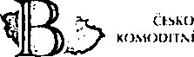(E,KOMOUA' SK A

|  |  |
| --- | --- |
| s použitím variabilního symbolu uvedeného na faktuře. P je dodavatel oprávněn preplatky a nedoplatky odběratele je oprávněn započítat přeplatek odběratele na úhradu zál a započteni těchto částek je povinen vždy oznámit odbě   1. Odběratel je povinen provádět všechny platby bezhotovo obchodem (závěrkovým listem) sjednána jiná měna, na b fakture s použitím variabilniho symbolu uvedeného na fa s nesprávným variabilním symbolem, nebo ji poukáže na na faktuře, je dodavatel oprávněn platbu vrátit odběrateli z prodlení za opožděné placení od data splatnosti faktury 2. Zaplacením plateb se rozumí pfipsánl pfíslušné částky n splatnosti faktury nebo zálohy na den pracovního volna n pracovní den. 3. V připadě prodlení odběratele s úhradou jakékoliv částky (závěrkového listu), je odběratel povinen uhradit dodavat za každý den prodlení. 4. V případě, že je odběratel v prodlení s úhradou jakékoliv obchodu, má dodavatel právo zaslat odběrateli písemné v takovém případě povinen uhradit dodavateli náklady sp k placení. 5. V případě prodleni dodavatele s úhradou jakékoliv část (závěrkového listu), je dodavatel povinen uhradit odběrat za každý den prodlení.   Reklamace  1 . Zjistí-li odběratel chyby nebo omyly při vyúčtováni dodáv (závěrkového listu), má právo příslušné vyúčtování (fakt mít písemnou formu a její uplatněni nemá odkladný účin nedohodne-li se odběratel a dodavatel jinak.  2. Dodavatel je povinen reklamaci prezkoumat a výsledek p lhůtách stanovených ptislušnými právními předpisy.  Omezení a přerušeni dodávky   1. Dodavatel je oprávněn přerušit nebo omezit v nezbytné obchodu (závěrkového listu) v odběrném místě v případ pfísluśnými platnými právními předpisy. 2. Pferušen' nebo omezeni dodávky elektřiny z důvodu ne provozovatelem distribuční soustavy na žádost dodavate odběru a bude provedeno na náklady odběratele. 3. Přerušením nebo omezením dodávky elektfiny v připade právo na náhradu škody a ušlého zisku na dodavateli a 4. Odběratel je povinen uhradit dodavateli náklady spojené dodávky elektřiny z důvodu neoprávněného odběru. | kud není burzovním obchodem sjednáno jinak, revádét do dalšího zúčtovacího období, dále h v dalším zúčtovacím období, phčemž převod teli.  tně v tuzemské méně, pokud není burzovním nkovní účet dodavatele uvedený na ptíslušné ure. Pokud odběratel poukáže platbu iný bankovní účet dodavatele, než je uvedeno ako neidentifikovatelnou a účtovat úrok až do obdržení správně poukázané platby.  bankovní účet dodavatele. Pfipadne-li den bo klidu, je dnem splatnosti nejbližší následující  vyplývající z uzavřeného burzovního obchodu li úrok z prodlení ve výši 0,05 % z dlužné částky  stky vyplývající z uzavreného burzovního • zvy či upomínky k placení. Odběratel je jené se zasláním písemné výzvy či upomínky  vyplývající z uzavreného burzovního obchodu li úrok z prodlení ve výši 0,05 % z dlužné částky  y elekthny dle uzavřeného burzovního obchodu  ) u dodavatele reklamovat. Reklamace musi k na splatnost faktury, vyjma zcela zjevné chyby,  ezkoumánf je povinen oznámit odběrateli ve  rozsahu dodávku elektřiny dle burzovního h neoprávněného odběru, který je definován  rávněného odběru bude provedeno e bezprostředně po zjištění neoprávněného  h neoprávněného odběru nevzniká odběrateli a provozovateli distribuční soustavy.  přerušením, obnovením nebo ukončením  (závěrkového listu) v případě:  ho obchodu (závěrkového listu) odběratelem, |
| 1. Dodavatel je oprávněn odstoupit od burzovn'ho obchodu  a) podstatného porušení povinností — podmlnek burzovn |
| Dodávka elektfiny v rámci SSDE v napěťové hladin' nízkého napétf | Strana 4 (celkem 7) |

8UH/_A XLAONO

vrátí odběrateli v termínu splatnosti faktury na bankovnít odběratele uvedený v závěrkovém listu

|  |  |
| --- | --- |
| CESXOMORAVSNA  kOMOl)lYNt BURZA KLADNO   1. je-li déle jak 30 kalendffních dní z důvodu nečinnosti přerušena dodávka elektfiny ze strany dodavatele neb neoprávněného odběru elektřiny, 2. je-li odběratel v úpadku nebo je mu povoleno vyrovnán 3. Za podstatné porušeni povinností — podmínek burzovníh považuje zejména:    1. je-li odběratel i pres doručení výzvy nebo upomínky k závazku vyplývajíciho ze závěrkového listu trvajícího d s placením záloh nebo faktur za dodávku elekthny, sml nebo škody, nákladů spojených s upomínáním, zaháje nebo s ukončením dodávky elektřiny,    2. porušf-li odběratel podstatně povinnosti — podmínky zv (závěrkovým listem). 4. Odběratel je oprávněn odstoupit od burzovního obchodu    1. podstatného porušení povinnosti — podmínek burzovní    2. je-li dodavatel v úpadku nebo je mu povoleno vyrovná 5. Za podstatné porušení povinností — podmínek burzovníh považuje zejména:    1. bezdůvodné přerušení, omezení nebo ukončeni dodáv    2. bezdůvodné nezajištění dopravy elektfiny a související c) je-li dodavatel i pres doručeni výzvy nebo upomínky k závazku vyplývajícího ze závěrkového listu trvajícího d   d) poruší-li dodavatel podstatně povinnosti — podmínky z (závěrkovým listem).   1. Odstoupení od burzovního obchodu (závěrkového listu) doručení pisemného oznámení o odstoupení druhé smlu v oznámen' o odstoupeni odstupující smluvní stranou sta oznámit odstoupení od burzovního obchodu (závěrkovéh soustavy.   Komunikace a dooËováni   1. Korespondence, oznámeni či jiné sdělení učiněné mezi s burzovního obchodu (závěrkového listu) musí mít písemn „písemnost). 2. Písemnosti se považuji za doručené:    1. osobním doručenim a předánim kontaktní osobé smlu    2. pátým kalendářním dnem ode dne odesláni doporučen která je adresátem, nebo dřívějším dnem doručení,    3. zpětným potvrzením faxové nebo elektronické zprávy, nebo e-mailovou adresu smluvní strany, která je adres 3. Smluvní strany jsou povinny oznámit druhé smluvní stran doručováni písemnost'. Za doručené budou považovány i straně jako nedoručené v důsledku neoznámení nových Kontaktní údaje:   Dodavatel: Požadavky zákazníků: http:/fwww.centropol.cz/s tel./fax: 840 011 222 1 475 210 080, e-mail: obch kontaktní osoba: Martina Teslerová, Dis., obchod@centropol.cz  Odběratel: Ing. Roman Ščurek, tel' | bo neplnění povinností odběratele provozovatele distribučni soustavy z důvodu  .  obchodu (závěrkového listu) odběratelem se  lacení v prodleni se zaplacením peněžitého le než 14 kalendářních dní, zejména v prodlení vních pokut, vyúčtováním úroku z prodlení  'm přerušení, přerušením, zajištěním obnoveni št specifikované burzovním obchodem  ávërkového listu) v ptfpadé:  o obchodu (závěrkového listu) dodavatelem,  í.  obchodu (závěrkového listu) dodavatelem se  y elektfiny dodavatelem, h služeb ze strany dodavatele, lacení v prodlení se zaplacením peněžitého le než 14 kalendářních dnů, ášt' specifikované burzovním obchodem  usr být provedeno písemné a je účinné dnem í straně, nebo pozdějším dnem, který je oven. Odstupující smluvní strana je povinna listu) pfíslušnému provozovateli distribuční  luvnfmi stranami na základě uzavreného u podobu a musí být v českém jazyce (dále  ní strany, která je adresátem, ho dopisu na kontaktní adresu smluvní strany,  erá byla odeslána na kontaktní faxové číslo tem.  jakékoliv změny v kontaktních údajích pro písemnosti, které se vráti odesílající smluvní ntaktních údajů stranou, která je adresátem.  olecnosffkontakty/zakaznicky-fomular d@centropol.cz e-mail:  e-mail: |
|
|
| Dodávka elektřiny v rámci SDE v napéťové hladinö nlzkého napět' | Strana 5 (celkem 7) |

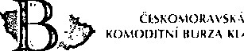

ADNO

# Mlčenlivost

1. Dodavatel a odběratel se zavazují, že neposkytnou závěr ový list jako celek ani jeho část (která není verejné známa) a neverejné informace z něho plynoucí tr tf osobě bez předchozího písemného souhlasu druhé smluvní strany, kromě případů, kdy jim zvetejnéní bo poskytnutí tretí osobě určuje příslušný právní predpis.
2. Dodavatel a odběratel se zavazuji přijmout technická a o anizačn' vnitřní opatrení k ochraně neveřejných informac', zejména důvěrných informací a osobních údaj

# Předcházeni škodám

1 . Dodavatel a odběratel jsou povinni navzájem se informov t o všech skutečnostech, kterých jsou si vědomi, a které by mohly vést ke škodám, a jsou povinni silovat o odvráceni hrozících škod.

2. Dodavatel a odběratel se zprostí povinnosti k náhradě šk dy za podmínek dle ust S 2913 zákona

č. 89/2012 Sb., občanský zákoník v platném zněni, nebo a podmínek vyplývajících ze zákona

|  |  |
| --- | --- |
| (závěrkového listu) rovněž vzájemnou písemnou dohodo   1. Uzavrením burzovního obchodu (závěrkového listu) se k odběrného mista ruši všechny smluvní vztahy související místa, které byly uzavřeny mezi dodavatelem a odběratel uzavřením burzovního obchodu. 2. Pokud by se jakékoliv ustanoven' závěrkového listu dos české republiky či mezinárodní smlouvou, kterou je če automaticky považováno za neplatné a bude postupován nemá vliv na platnost a účinnost ostatních ustanovení zá 3. Dodavatel a odběratel jsou povinni vynaložit veškeré úsilí z burzovního obchodu (závěrkového listu) urovnány smi součinnost. | .  dni zahájení sjednané dodávky elektfiny do s dodávkou elektfiny do tohoto odběrného m nebo jejich právními predchůdci pred  IO do rozporu s platným právním řádem republika vázána, bude takovéto ustanovení dle aktuální právní úpravy. Tato skutečnost érkového listu.  k tomu, aby byly případné spory vyplývající ou cestou, k tomuto vyvinou vzájemnou |
| Dodávka elektřiny v rámci SSDE v napéťové hladině Mzkého napétl | Strana 6 (celkem 7) |

č. 458/2000 Sb., o podmínkách podnikání a o výkonu stát správy v energetických odvětvích v platném znění.

# Ostatni ujednáni

1. Závěrkový list je Smlouvou o sdružených službách dodáv elekthny mezi držitelem licence na obchod s elekthnou (dodavatelem) a zákaznikem (odběratelem), zavřenou podle zákona č. 89/2012 Sb., občanský zákonfk v platném znění, zákona č. 458/2000 S ., o podmínkách podnikání a o výkonu státni správy v energetických odvětv'ch v platném znění (Energ tický zákon) a příslušných souvisejících právních předpisů.
2. Dodavatel a odběratel jsou povinni postupovat při plnění odmínek burzovního obchodu (závěrkového listu) v souladu s podminkami příslušného burzovniho obhodu (závěrkového listu), platnými pravidly provozováni distribuční soustavy mlstně přislušného prov zovatele distribuční soustavy, příslušnými právními předpisy a technickými normami.
3. Odběratel je oprávněn ukončit odběr elektřiny v odběrnémístě v pfípadě, kdy dodavateli doloží, že ukončuje odběr elektfiny z důvodu změny převodu vlastni kých práv k odběrnému místu nebo z důvodu fyzické likvidace odběrného místa (živelní pohroma, demlice). V takovém případě je dodavatel povinen ukončit dodávku elekthny do odběrného místa nejpozději0 30 kalendářních dnů ode dne oznámeni odběratele o ukončeni odběru elektfiny z výše uvedenýcdůvodů.
4. Dodavatel a odběratel jsou se souhlasem burzy oprávněukončit plněni burzovního obchodu

|  |  |  |  |  |
| --- | --- | --- | --- | --- |
| ÜSKOMORAVSKÁ  XOMODJTM  KI  Rozhodčí doložka:  Veškeré spory vznikající z burzovního obchodu (závěrkové odstranit jednáním mezi stranami, budou s konečnou platn při Českomoravské komoditní burze, který je stálým rozhod o rozhodčím řízení a o výkonu rozhodčích nálezů, podle je ustanovenými v souladu s uvedeným Řádem.  V Kladné dne 3. 9. 2019    za dodavatele | | | o listu) a v ti rozhodnuty írn soudem  Řádu, a    dová  VSKÁ  RZA KLADNO  ' 31 27 | souvislosti s nim, které se nepodarí  Mezinárodním rozhodčím soudem podle S 13 zákona č. 216/1994 Sb.  to jedním nebo třemi rozhodci    za odběratele  O |
|  |  |  |
| Ing. Simona WI za čMKB  ČESKOMO KOMODITNÍ B nám. Sítn  272 | |
| Dodávka elektřiny v rámci SSDE v napěťové hladině nízkého napět' | | | Strana 7 (ce'kem 7) | |

CESKOMORAVSKÅ

KOMOOtTNl BORZA KLADNO

t. 1 z"rkwého listu

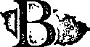Swpls mist

|  |  |  |  |  |  |  |  |  |  |
| --- | --- | --- | --- | --- | --- | --- | --- | --- | --- |
| 1 | Cisb odb. mista | Admsa odbérnéh0 mista  00 Brno | EAN  859182400201450838 | Distr.  C02d | oC  3 | Ji  25 | Adrzsa pro zasiléni fanur  176819, 708 00 Ostrava | Termin dodåvky  1 . 1.2020 31.12.2020 | Frekvence zálon etvrtlgtni |
| 2 | 3100054756  3100098918 | 328/195.637  28/28.602 00 Brno | 859182400201369543 | C02d | 3 | 25 | Studmtské 1760. 708 00 Ostrava | 1.1.2020 - 31.12.2020 | avrtbtni |
| 3 | 3100034046 | Orobného 301128. Brno, 602 00 Brno | 859182400201000231 | C02d | 3 | so | StkÆMtská 1768/9, 708 00 Ostrava | 1.1.2020 - 31.12.2020 | avrtletni |
| 4  5 | 8110847243  0002426480 | Skaini MIF 65. 678 01 Blansko swdentská 1768,9. 708 00 Ostrava | 859182400200314858  859182400509382817 | C25d  C62d | 3  3 | 25  67 | Stuoentské 1768m, 708 00 Ostrava 176819, 708 00 Ostrava | 1.1.2020 - 31 .12.2020  1.1.2020 - 31.122020 | avrttetnl &vrtbtni |
| 6 | 8110847246 | Hiadnovská 200217, 710 00 Ostrava | 859182400509104471 | COId | 3 | 25 | 1768m 708 00 Ostrava | 1.1.2020 31.12.2020 | CtvrtEetni |

ZL C. EL.20190903-1646-42 Strana 1